CÀI ĐẶT SỐ DƯ

1. Đường dẫn:
Quản lý kế toán/Báo Cáo Kế Toán/ Cài đặt số dư
2. Hình ảnh:
Bước 3: save

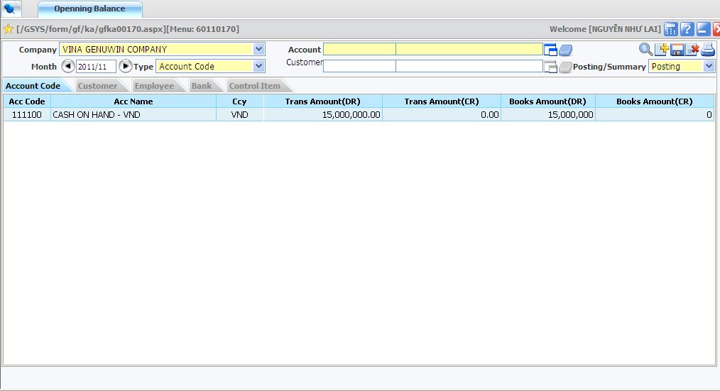
Bước 1: Người dùng chọn tab để đổ số dư đầu kì
Bước 2: nhấn New để thêm dòng mới

3. Định nghĩa:
“Cài đặt số dư” là nơi người dùng có thể cài đặt số dư đầu kì của các tài khoản(tab Account code), số dư công nợ của từng khách hàng(Customer), số dư tạm ứng của từng nhân viên(Emplyee), số dư của từng tài khoản ngân hàng(Bank).
“Cài đặt số dư” form: Điều kiện tìm kiếm số dư của các tài khoản: Tháng, loại hình, tài khoản, Hoạch toán/ Tổng.
4. Cách sử dụng:
- Bước 1: chọn lĩnh vực để đổ số dư: số dư tài khoản, công nợ khách hang, số dư tạm ứng nhân viên, số dư tài khoản ngân hàng.
- Bước 2: Nút new: Khi người dùng nhấn vào nút này thì hệ thống tự động thêm dòng mới và người dùng có thể nhập thông tin cho dòng. Chẳng hạn đổ số dư cho tài khoản, người dùng có thể thiết lập định dạng ngoài excel giống các cột trên form. Sau đó copy theo dòng và dán vào form.
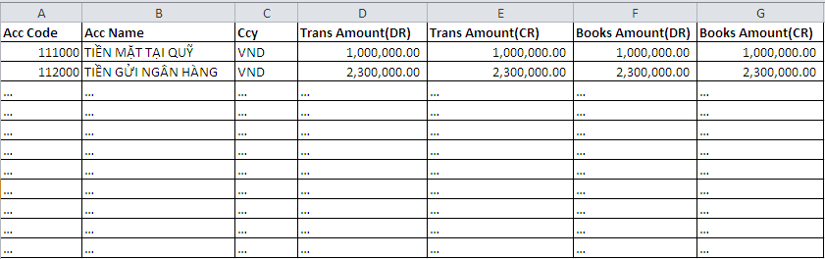

Người dùng bôi đen các tài khoản cần đổ số dư hết tất cả các cột trên excel.

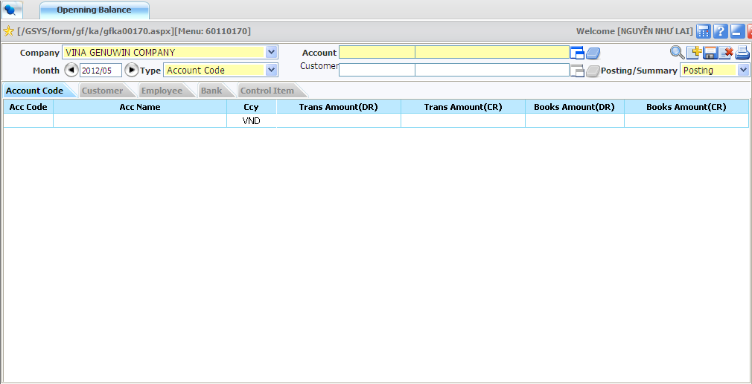
Dán vào ô đâu tiên của dòng trống này

- Bước 3: Sau đó nhấn nút save để lưu
- Nút delete: Bạn có thể chọn dòng và nhấn nút này để đánh dấu tình trạng xóa của dòng. Sau đó nhấn nút save để xóa dòng.
- Tab khách hàng: lưu số dư đầu kì của khách hàng
- Tab nhân viên: lưu số dư đầu kì của nhân viên.
- Tab ngân hàng: lưu số dư đầu kì ngân hàng.
- Tab chi tiết tài khoản: lưu thông tin quản lý ban đầu của chi tiết tài khoản.
- Nút: để tìm kiếm thông tin số dư lần đầu khi nhập dữ liệu, người dùng có thể chọn một trong những điều kiện: chọn tên công ty tại list box công ty, chọn tháng, loại hình, và nhấn vào nút popup tại ô tài khoản để chọn tài khoản. Sau khi nhấn vào nút popup bạn sẽ thấy có một form xuất hiện. Sau đó nhấn vào dòng tài khoản mà bạn muốn chọn

